Návod k montáži, provozu, údržbě a sestavení spotřebiče

Sporák na pevné paliva
typu

FIKO 3U80 typové číslo F 1346
FIKO 3U80 - P typové číslo F 1346 P

výrobce:
THORMA Výroba, k.s.
Šávoľská 1
986 01 Fiľakovo
Slovenská republika
Tel./fax: 00421/47/4511537

Pečlivě přečíst před postavením sporáku!

Obsah
1. NÁVOD K MONTÁŽI 2
1.1 Obecně 2
1.2 Výkon, schopnost vytápění prostoru 3
1.3 Připojení komína 3
1.4 Větrání prostoru 4
1.5 Požární bezpečnost 5
2. NÁVOD NA OBSLUHU 6
2.1 Palivo 7
2.2 Seřizovací zařízení 7
2.3 Zapálení a roztopení 8
2.4 Normální provoz 8
2.5 Provoz v přechodové době 9
2.6 Nastavování vaření a pečení 9
2.7 Pečení 9
2.8 Zbavování popele 10
2.9 Čištení a ošetřování 10
2.10 Provozní poruchy 11
2.11 Seznam příslušenstva 13
2.12 Seznam náhradních dílů 13
3. ZÁRUKA 15

- NÁVOD K MONTÁŽI

  - Obecně

Sporák na tuhé palivo (dále jen sporák) je určen na vaření a pečení. Sporák je způsobilý dočasného provozu. Je určen pro obyčejné prostředí podle ČSN 33 0300.

Sporák byl zkoušen dle ČSN EN 12815 s palivem dřevo a hnědouhelné brikety. Splňuje podmínky této normy.

Všechny místní předpisy, včetně předpisů, které se týkají národních a evropských norem, musí být při montáži sporáku dodrženy.

Před postavením sporáku třeba informovat příslušného mistra kominíka. Jako odborník zkontroluje po postavení sporáku jeho řádné připojení na komín.

Sporák musí být instalován na podlahách s odpovídající nosností. Při instalaci je nutné dbát na zajištění přiměřeného přístupu pro čištění sporáku, kouřovodu a komína.

Sporák musí při provozu a stání zůstat uzavřen, nebo jinak jsou další spotřebiče připojené na komín výrazně ovlivněna. Přikládací dvířka smí být otevírány pouze pro dodávání paliva.
Sporák je možno připojit na komín z boční, ze zadní nebo z vrchní části. Vyrábí sa v provědení pravostranném nebo levostranném. Varianta FIKO 3U80-P má dvířka trouby opatřena průzorem a teploměrem.
POZOR: při zpětných dotazech nebo objednávkách náhradních dílů uvádějte vždy typ sporáku a výrobní číslo uvedené na štítku sporáku.

  - Výkon, schopnost vytápění prostoru

Jmenovitý tepelný výkon [kW] (letní i zimní režim) | dřevo | 7,0
Jmenovitý tepelný výkon [kW] (letní i zimní režim) | hnědouhelné brikety | 8,5
Tepelný tok do prostoru [kW] |  | 7,0
Účinnost při jmenovitém výkonu [%] |  | 72
Provozní tah komína [Pa] |  | 15
Hlavní rozměry [mm]:  - šířka  - hloubka (bez rukojeti)  - výška |  | 850  600  850
Rozměry trouby na pečení [mm]:  - šířka  - hloubka  - výška |  | 334  455  234
Plocha varné plotny [m²] |  | 0,34
Průměr odtahového hrdla [mm] |  | 130
Výška po spodní okraj odtahového hrdla při umístnění vzadu a na boku [mm] |  | 640
Objem popelové krabice [dm³] |  | 8
Hmotnost cca [kg] |  | 135
Doporučené palivo:
- suché tvrdé dřevo (buk, dub) – výhřevnost cca 15 MJkg⁻¹
- hnědouhelné brikety – palivo I. třídy, skupina C, výhřevnost 20÷23 MJkg⁻¹
Přibližná spotřeba doporučeného paliva při jmenovitém výkonu [kghod⁻¹]:  - dřevo  - hnědouhelné brikety |  | 2,20  2,35
Vytápěcí schopnost [m³]:  - příznivý typ konstrukce stavby  - méně příznivý typ konstrukce stavby  - nepříznivý typ konstrukce stavby |  | > 205  120  82
Normy: ČSN EN 12815, ČSN 06 1000, ČSN 06 1008, ČSN 73 4201

  - Připojení komína

Sporák je vhodný pro připojení vícenásobně obsazených komínů, to znamená, že na komín, na kterém jsou připojen sporák, smí být připojeno více spotřebičů.

Data pro výpočet komína (při jmenovitém tepelném výkonu):

Palivo | Dřevo | Hnedouhelné brikety
Hmotnostní proud spalin [gs⁻¹] | 15,1 | 12,9
Průmerná teplota spalin za odtahovým hrdlem [°C] | 203 | 215
Min. tah při jmenovitém tepelném výkonu [Pa] | 10 | 10

Sporák musí být vždy připojeny na komínový průduch se souhlasem příslušného kominického podniku v souladu s ČSN 73 4201.
Pokud nemůžou být sporák připojeny bezprostředně na komínový sopouch, má být příslušný kouřovod v daných možnostech co nejkratší a stoupat směrem ke komínu. Kouřovody mohou být dlouhé max. 1,5 m. V každém případě je nutné, aby kouřové koleno nebo trubka nasazené na odtahové hrdlo, byly pojištěny proti uvolnění kolíkem. Kouřové trubky a kolena musí být mezi sebou a sporákem nasazeny pevně a těsně a zasunuty do sebe v délce min. 80 mm ve směru komínového tahu. Otvor komína musí být opatřen plechovou zděří, která svým průměrem odpovídá průměru použitých kouřových trubek.

Správné a nesprávné připojení sporák na komín je znázorněno na obr.č.1

obr. č.1
Připojení na komín
nesprávně správně

Při připojení kouřové trubky na komín je třeba zajistit, aby kouřová trubka nepřečnívala do volného prostoru komína. Je výhodné použít pro připojení na komín dvojitou stěnovou vložku, která je k dostání v odborném obchodě.

Pro zajištění bezvadného provozu sporáku musí být tah komína udržován na hodnotě 15 Pa, měřeno ve kouřové trubce za sporákem.
Jelikož je tah komína ovlivňován více měnitelnými faktory vlivu jako je venkovní teplota vzduchu, teplota spalin, obložení komínu, síla větru atd., je v průběhu roku velmi rozdílný. Doporučuje se tedy zabudovat zařízení vedlejšího vzduchu do komína (regulační klapka tahu).

  - Větrání prostoru

Při provozu musí být zajištěno dostatečné větrání prostoru, to znamená přívod venkovního vzduchu do prostoru postavení. To se může uskutečnit pomocí otevřeného okna a nebo pomocí otevřených venkovních dveří. Bezpečnější však je je-li současně s postavením sporáku zajištěn zvláštní otvor ve venkovní stěně v oblasti místa postavení sporáka pro potřebný přívod vzduchu pro spalování. Do otvoru se vsadí nastavitelné větrací mříže, které se nechají otevírat a zavírat ze strany prostoru. Sporák potřebuje při spalování dřeva až 15 m³ čerstvého vzduchu za hodinu. Větrací mříže umístnit tak, aby nedošlo k jejich ucpání.
Nedostatečný přívod vzduchu je na úkor funkce sporáku a ohrožuje Vaši bezpečnost!
Mějte na paměti, že kryt na odvádění pár odpadního vzduchu, který je provozován ve stejných nebo přilehlých prostorách, vyrábí podtlak v prostoru. To může vést k vystupování spalin do prostoru postavení sporáku, jestliže je do prostoru přiváděno příliš málo vzduchu zvenčí.

Při provozu sporáku s jiným tepelným spotřebičem je nutné zvýšit přívod spalovacího vzduchu.

Nechte přezkoušet řádné postavení Vašeho sporáku, připojení komína a větrání Vaším kompetentním okresním mistrem kominíkem.

  - Požární bezpečnost

Při instalaci je nutno přísně dodržet zásady požární ochrany, která je uvedena v ČSN 06 1008.
V případě blízkosti hořlavých stavebních hmot a předmětů podle stupně hořlavosti B, C 1 a C 2 podle norem ČSN 73 0823, postavte sporák s příslušným kouřovodem do bezpečné vzdálenosti, která je minimálně 400 mm od těchto předmětů.
Bezpečnou vzdálenost je nutno zdvojnásobit v případě, když by byly krbové kamna s kouřovody postaveny v blízkosti hmot podle stupně hořlavosti C 3. Stejně tak je nutno udělat totéž v případě, že stupeň hořlavosti není známý.
Bezpečnostní vzdálenost může být snížena na polovinu při použití nehořlavé, tepelně izolující stínící desky o síle 5 mm, která je umístěna tak, aby mezi deskou a chráněným hořlavým předmětem zůstala vzdušná mezera 25 mm.
Pokud je podlaha z hořlavého materiálu, postavte sporák na nehořlavou, tepelně izolující podložku, která svými rozměry přesahuje obrys sporáku vpředu o 300 mm a na ostatních stranách nejméně o 300 mm. Nejmenší rozměry podložky a způsob jejího umístění jsou znázorněny na obr.č.2.
Stínící deska umístěná na chráněném předmětu musí přesahovat obrys sporáku včetně kouřovodu na každé straně nejméně 150 mm a nad jeho horní plochou nejméně 300 mm.
Vyčištění topeniště od zbytků topení vykonávat jenom, když je sporák mimo provoz tak, aby popel a jeho zbytky propadly do popelové krabice, kterou pak pomocí ochranné rukavice vybereme a její obsah vysypeme do popelnice s uzavíratelným víkem.
V případe požáru v komíne okamžitě uzavřít všechny dvířka sporáku a přívody spalovacího vzduchu a přivolat požární zbor.

Pro informaci uvádíme třídy stavebních hmot z hlediska stupně hořlavosti podle ČSN 73 0823:

Stupeň hořlavosti A - nehořlavé:
např. beton, cementová malta, škvára apod.

Stupeň hořlavosti B - nelehce hořlavé:
Desky s anorganických hmot s organickými plnivy: akumin, izomin, sadrokartonové desky.
Dřevocementové desky: heraklit, velox, lignos, rajolit.
Polyvinylchlorid: novodur, dekorplast.
Desky z minerálních a skleněných vláken.

Stupeň hořlavosti C 1 - těžce hořlavé:
Dřevo listnaté: buk, dub.
Desky z vrstveného dřeva: překližka
Desky z anorganických hmot s organickými plnivy: hobrex
Dřevotřískové pilinové desky: sirkolit, werzalit
Tvrdý papír s melaminovým povrchem: ercona, umakart

Stupeň hořlavosti C 2- středně hořlavé:
Dřevo jehličnaté: borovice, modřín, smrk
Dřevotřískové pilinové desky: pro všeobecné použití podle ČSN 49 2614, pilopat
Dřevovláknité desky: duplex, solodur
Desky z rostlinných hmot: korkové desky SP, korkové parkety, desky z pazdeří
Lepenky s živicovým pojivem: bitalbit

Stupeň hořlavosti C 3 - lehce hořlavé:
Dřevotřískové pilinové a pilinotřískové desky laminované, pilinové desky, pilolamit
Dřevovláknité desky: akulit, bukolamit, hobra, sololit
Desky z rostlinných hmot: korkové desky typu BA polyetylen, polymetylmetakrylát, polypropylen
Polystyren: houževnatý, lehčený, standardní,.
Polyuretan: PVC - lehčený, gumová izolační fólie 7795, skleněný laminát polyesterový
Lepenky a hmoty s živičným pojivem

obr. č.2
Podložka

- NÁVOD NA OBSLUHU

Důležité bezpečnostní instrukce

Za okolností vedoucích ke vzniku přechodného vzniku hořlavých plynů nebo při pracích s nebezpečím požáru nebo výbuchu (např. lepení podlahovin apod.), musí být sporák včas před nebezpečím vzniku požáru odstaven.
- Sporák musí být obsluhován podle tohoto návodu. Obsluhovat sporák smí jen dospělé osoby a ponechat u sporáku děti, který je v provozu, je nepřípustné.
- K zatápění nesmí být použity žádné hořlavé kapaliny.
- Při provozu je zakázáno zvyšovat jmenovitý výkon sporáku použitím hořlavých kapalin anebo otevřením popelových dvířek.
- Sporák nesmí být provozován s otevřenými přikládacími dvířky.
- V případe nedodržení důležitých upozornění výrobce neručí za poškození sporáka!
- Na manipulaci s táhlem roštu používejte manipulační klíč.
- Popel je třeba vynášet pozorně a odkládat ho do nehořlavých nádob s víkem.
- Poškození sporák, funkčně nezpůsobilý se nesmí používat. Uživatel se musí postarat o jeho odbornou opravu před pokračováním provozu.
- Stav hromadění popelu v kouřovodu je nutné kontrolovat měsíčně jedenkrát a podle potřeby vykonat čistění.
- V průběhu provozu nesmí být přívod vzduchu na sporáku uzavřen.
- Za provozu je nutno občas dohlížet na funkci sporáku a požární bezpečnost. Je nutno kontrolovat stav paliva v ohništi, zanesení roštu popelem, stav regulačních orgánů spalovacího vzduchu, zda jsou zavřena dvířka a kontrolovat čistotu okolí sporáku, zda se tam nenacházejí hořlavé předměty.
- Prasklina šamotové tvarovky není překážkou na další provozování sporáku, případne poškozenou šamotovou vyzdívku opravit šamotou moučkou rozdělanou ve vodním skle.
- Při trvalém a intenzívním topení nenechávajte klapku pro vytápění zavřenou, protože se spálí smalt z trouby a spalinové cesty se zbytečne zanášejí.
- Případné vnitří praskání a pukaní pri zatápění nebo při chladnutí sporáku není na závadu.

  - Palivo

Sporák je vhodný pro palivo dřevo, hnědouhelné brikety a hnědé uhlí.
Ochranný zákon o emisích předepisuje, že pouze suchá přirozeně vyschlá dřeva (obsah vlhkosti nejvýše 20 %) smí být používán jako palivo pro malá topeniště. Mokré dřevo vede k silnější tvorbě téru. Nejlépe jsou vhodná dřevěná polena o objemu cca 30 cm a délce 30 a 35 cm, skladovaná v suchu cca 2 roky, bukové, dubové, březové dřevo nebo dřevo ovocných stromů.
Nevhodná případně nepřípustná paliva:
Smí být používána pouze paliva, jmenovaná v bodě 2.1. Mimo jiné nesmí být spalována: uhelná drť, jemně sekané třísky, kůrový a dřevotřískový odpad, vlhké a ochrannými prostředky ošetřené dřevo, papír a lepenka (mimo pro zapálení).
Spalování odpadu je zakázáno dle zákona na ochranu proti emisím.
Spaliny vznikající při spalování odpadu mohou ohrožovat Vaše zdraví jakož i způsobit škody na šamotových a kovových dílech Vašeho sporáku a na komínu.
Zakázáno je používat i kapalná paliva.

  - Seřizovací zařízení

Sporák má jedno séřizovací zařízení pro nastavení spalovacího proudu vzduchu, je to regulační ružice umístěna na dvířkach popelníku. Přívod vzduchu sa reguluje posouváním knoflíku regulační ružice.

POZOR: jednotlivé manipulační prvky jsou částečně velmi horké! Při obsluze v horkém stavu je třeba použít jako příslušenství spolu dodaný manipulační klíč.

  - Zapálení a roztopení

Před zakouřením prověřte, jestli vytápěcí soustava je naplněna vodou a jestli je důkladně odvzdušněna.
Dále před zakouřením je třeba otevřít regulačnú ružicu na dviřkach popelníku. Současně je třeba dbát o přívod vzduchu do místa postavení (viz bod 1.4).
Při zatápění musí být čistý rošt. Přes dvířka roštu rozložte na roštu papír nebo suchou dřevitou vlnu a drobné třisky ze suchého měkkého dřeva. Nikdy nepoužívat benzin, líh nebo petrolej atd. Na to nasypte přibližně 1,3 kg hnědouhelných briket (rozdrvěných) nebo tři dřevěná polena a nálož zapalte, ale před tím nastavte čep klapky pro zatápění na znak „O“. Po odhorení paliva přiložte novou dávku paliva. Dále se doporučuje zajistit rovnoměrnou dodávku paliva.
Když sporák v době přikládání paliva kouří pro špatný tah komína, stačí když předtím uzavřete dvířka popelníku, resp. regulační růžici. Po dobu rozhoření základní vrstvy /15 – 20 minut/ mohou být dvířka popelníku pootevřeny. Když vyhoří první nálož, odsune sa žhavé palivo k litině a na prázdnou část roštu se přiloží další dávka, která musí být vložena až k odsunutém žhavému paliva /obr. č.3/, nesmí ho ale celkem přikrýt. Rošt musí být celý přikryt palivem, aby přes nálož nemohl vniknout do ohniště v nadměrném množství vzduch. Jmenovitý výkon spotřebiče dosáhnete regulací intenzity hoření.
Nastavený výkon je možno udržet občasným pročištěním roštu od popela pomocí pohrabáče a lopatky. K udržení jmenovitého výkonu sporáku je nutné proroštování asi v 40 – 50-ti minutových intervalech. Roštování se provádí pomocí táhla roštu ráznými a přímými pohyby. Pokud je v ohništi mnoho popela, odstraňte pomocí pohrabáče a lopatky tuhé zbytky paliva.

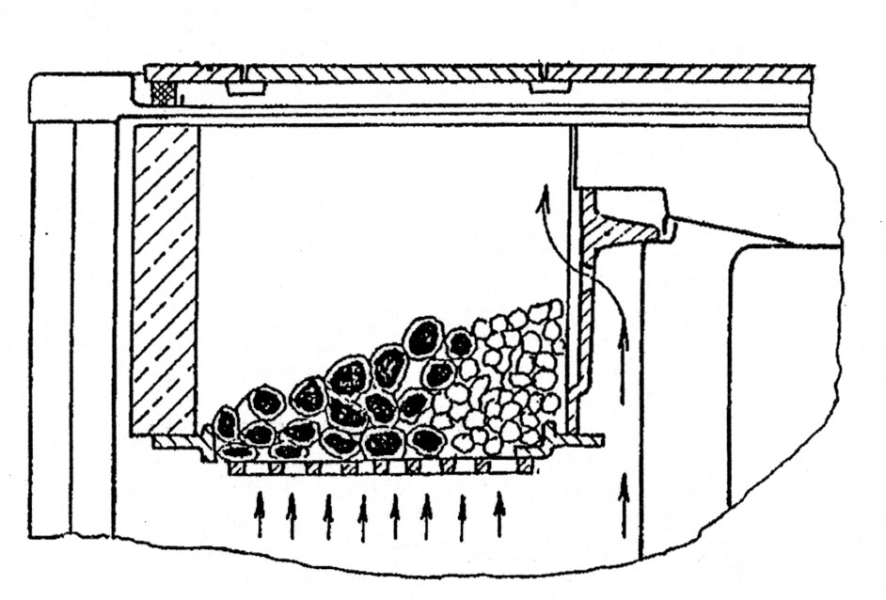

obr. č.3
Zapálení a roztopení

  - Normální provoz

Jmenovitý tepelný výkon dosáhne sporák při tahu komína 15 Pa při následujícím nastavení otvoru spalovacího vzduchu (porovnej 2.2):

Jmenovitý výkon | Dřevo (buk, dub) | Hnědouhelné brikety
Primární a sekundární vzduch | Regulační ružicu otevřit na 50% | Regulační ružicu otevřit na 75%

Provoz při minimálním příkone (malá potřeba tepla) bude dosáhnutý podle následního nastavení otvorů spalovacího vzduchu:

Minimální příkon | Hnědouhelné brikety
Primární a sekundární vzduch | Regulační ružicu otevřit na 50%

Kromě nastavení regulační ružice spalovacího vzduchu je komín důležitou veličinou vlivu na intenzitě spalování a tím na vytápěcí výkon Vašeho sporáka. Zvýšený tah komína potřebuje menší nastavení spalovacího vzduchu, menší tah komína vyžaduje větší nastavení spalovacího vzduchu.
Při použití dřevěných polen má být množství spalovacího vzduchu nejdříve redukováno až je dřevo dokonale propálené (malý oheň). Má-li tento způsob postupu za následek příliš vysoký vytápěcí výkon, musí být nakládáno menší množství paliva.
Optimální regulace spalování vyžaduje zkušenost, zejména tehdy, jestliže tah komína není konstantní nebo přicházejí v úvahu střídající se kvality palivového dřeva.

  - Provoz v přechodové době

Při venkovních teplotách nad přibližně 15 °C může dojít při malém výkonu spalování za určitých podmínek k ohrožení tahu komína, takže neodtahuje spaliny úplně (kouření, zápach spalin). V tom případě pročistěte rošt a zvyšte spalovací vzduch. Nakládejte postupně menší množství paliva a pročišťujte rošt častěji. Uzavřete dveře a seřizovací zařízení vzduchu ostatních, na stejný komín napojených topenišť, která nejsou v provozu. Zkontrolujte čistící otvory komína na těsnost.

  - Nastavování vaření a pečení

Klapku pro zatápění je nutno při vaření nastavit na značku „O“, a při pečení na značku „Z“. Klapka se nastavuje pomocí manipulačního klíče.

  - Pečení

Když chcete péct, počkejte než se čerstvě naložené palivo při pootevřených dvířkach popelníku dostatečně rozhoří a potom postupujte následovně: Čep klapky pro zatápění otočte pomocí manipulačního klíče tak, aby zářez ukazoval na znak „Z“. Při pečení je možno používat na vnitřní stínění shora pekáč nebo plech na pečení. Když už v troubě byla dosažena potřebná teplota na pečení, vložte plech s pečivem na dno nebo na spodní žebra trouby podle druhu pečiva. Potom můžete uzavřít dvířka popelníku. Podle druhu a podle průběhu pečení nastavte na potřebnou hodnotu regulaci vzduchu. Při pečení otáčejte pekáč s pečivem podla potřeby. Drátěná mřížka je nezbytnou pomůckou při pečení. Slouží nám na podkládání plechu na pečení a jiných pekáčů různých rozměrů. Uvádíme pro informaci, že pečení buchet při normálním tahu a použití hnědouhelných briket trvá přibližně 20 minut. Plech na pečení buchet umístěte na dno a doporučuje se horní stínění. Prvních 5 minut pečte s úplně oteřenou regulací vzduchu a potom již postupujte v regulaci podle potřeby dopékání.

  - Zbavování popele

Pro zajištění bezvadného provozu je nutné, aby byl sporák pravidelně zbavován popele. Nádoba s popelem musí být včas vyprazdňována, aby mohl spalovací vzduch roštem pravidelně proudit a nebylo mu bráněno shromažďováním popele v popelové nádobě. Jinak je nebezpečí, že je ohroženo spalování a že se rošt v důsledku chybějícího chlazení přehřeje a deformuje.
Popelové dvířka musí být během provozu vždy uzavřená. Otevřené dvířka mohou zapříčinit přehřátí a poškození sporáku. Dále může nastat ohrození jiných spotřebičů, které jsou připojeny na stejný komín.

Zbavování popele musí být provedeno před naložením paliva.

Dbejte zejména na to, aby popelové dvířka při opětovném uvedení do provozu těsně přiléhala na těleso sporáku. Jsou-li popelové dvířka po naložení paliva otevřené, překročí sporák po krátké době přípustný výkon. To může vést v důsledku k vysokým teplotám, které mají za následek poškození sporáku.

  - Čištění a údržba

Čištění roštu za provozu provádějte vždy při zavřených dvířkách popelníku /roštování/. Vyprázdnění ohniště od zbytků hoření se provádí po ukončení provozu, pokud je sporák mimo provoz. Vyprázdnění ohniště od zbytků škváry a popela dosáhneme tak, že zatáhneme táhlem roštu hřidel roštu kousek k sobě a pootočíme ho vpravo, dokud se nesesype popel do zásuvky popelníku potom vrátíme rošt do původní polohy.
Při čištění sporáku postupujte následovně: Vyjměte plotnu a víko z rámu plotny, potom sejměte kryt kanálu, který je vedle ohniště, aby tento prostor byl přístupný na čištění. Tím je odkryt celý prostor nad troubou a ohništěm. Ze svislých kouřových kanálů potom můžete vymést saze až na dno sporáku.
Potom z přední stěny odstraňte vyjímatelná dvířka trouby podle obrázků č.4, 5, 6 následovně:
Otevřete dvířka /č. poz. 1/ a prstem nazdvihněte od závěsu doraz dvířek /č. poz. 2/ podle obr. č.4. Dále držte doraz ve zvednuté poloze a volnou rukou zavřete dvířka, které narážejí na doraz šikmo zůstanou podle obr. č.5. Potom vezměte dvířka trouby do obou rukou a mírným zvednutím a tehem je vyberte.
Dále odšroubujte matice /3/ od víka prostoru na čištění, odejměte víko /4/ a pod pečící troubou najdete ve středu dělicí přepážky dvířka na čistění, které ja třeba mírným zvednutím a tahem vybrat /otevřít/. Když už je celý prostor pod troubou odkrytý, odstraňte saze pomocí pohrabáče do podložené zásuvky popelníku.
Po vyčištěni sporáku opět všechny vybrané díly uložte na původní místa tak, aby byly pevně usazeny a dobře těsnily. Při montáži dvířek trouby postupujte následovně: Podržte dvířka rukami v šikmé poloze, podle obr. č.6. Závěsy dvířek /poz. č.5/ vložte do pouzder a rovnoměrnou silou z obou stran zatlačte dvířka na doraz, potom dvířka otevřete tak, aby doraz dvířek samovolně zapadl do otvoru a dvířka už můžete pustit a ty se samovolně zavřou.

POZOR: sporák smí být po čištění uveden opět do provozu jsou-li zabudovány všechny díly použité pro čištění.

Je nutností zabezpečit pravidelnou údržbu odpovědným technikem.

Po delší době přerušení provozu je nutné kontrola jakéhokoli ucpání sporáka, kouřovodu nebo komína.
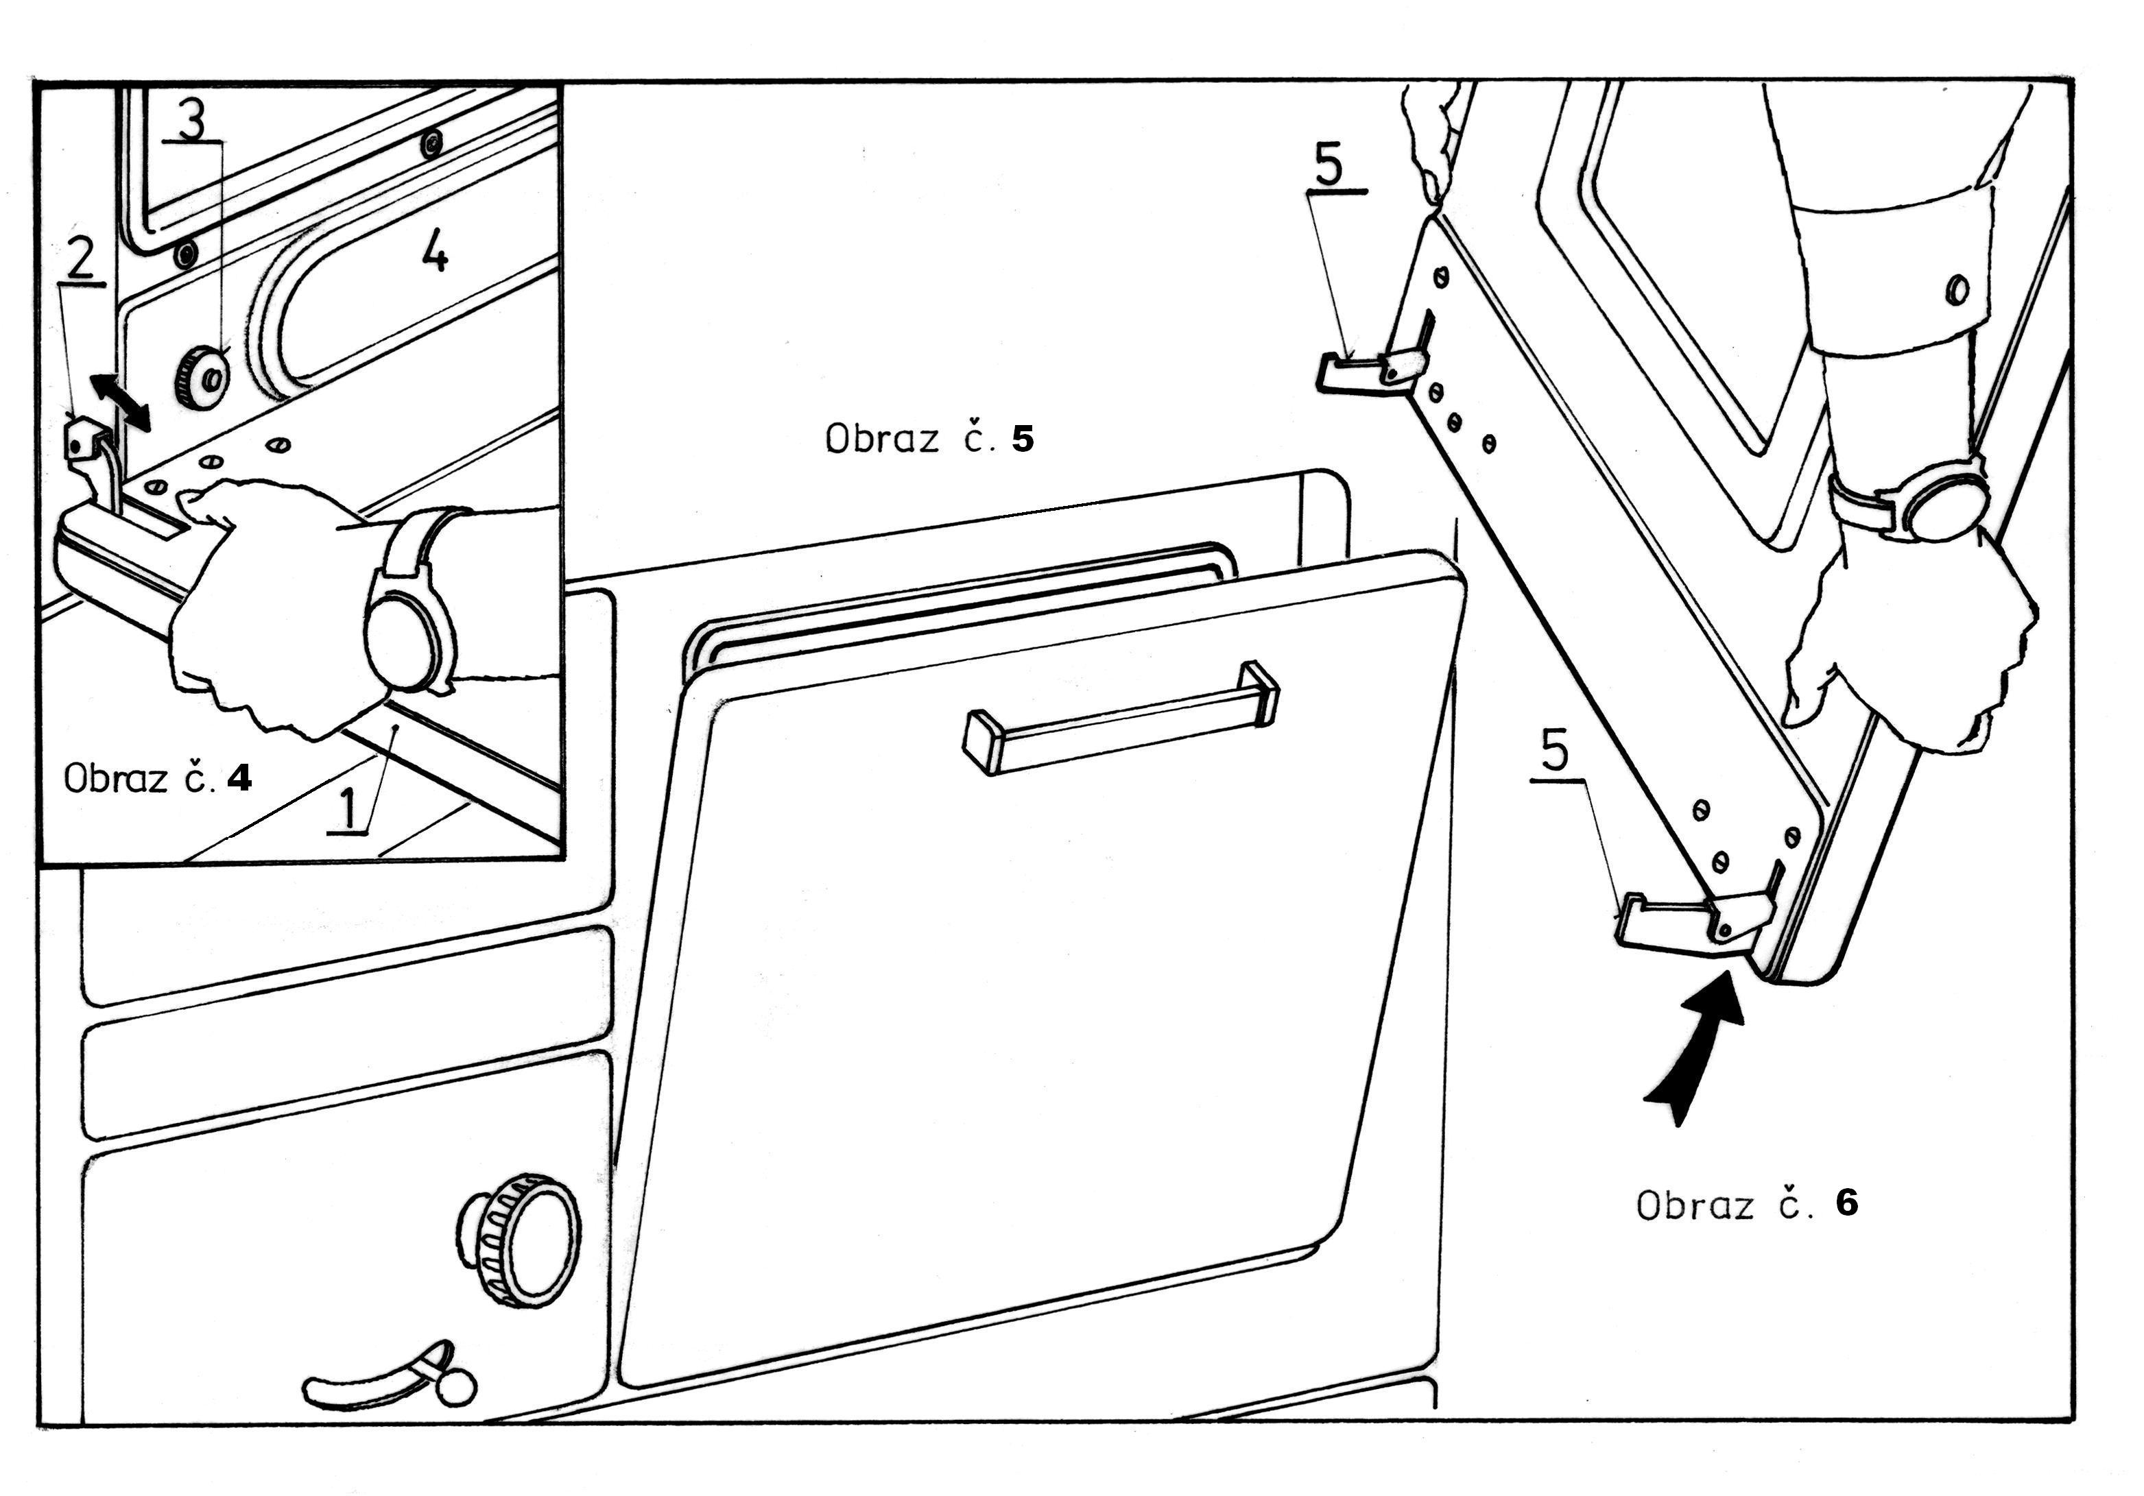
obr. č.4, č.5, č.6
Čištění a údržba

  - Provozní poruchy

V případě, že během provozu Vašeho sporáka vzniknou poruchy, např. výstup kouře, spojte se prosím s Vaším kompetentním kominíkem. Vzniknou-li na Vašem sporáku škody, obraťte se na Vašeho obchodníka. Dále jsou uvedeny příčiny poruch a jejich odstranění.

Příčina poruchy – odstranění

Druh poruchy | Možná příčina | Odstranění
Příliš malý tepelný výkon | Výkon zvolen příliš malý  Nedostatečný tah komína  Kouřová trubka není řádně připojena | Potřebu tepla nechat zkontrolovat odborníkem.  Tah komína musí činit nejméně 12 Pa!  Zkontrolovat komín na těsnost. Dveře ostatních spotřebičů připojených na komín, musí být těsně uzavřeny. Dbát na těsnost čistících uzávěrů. Příp.  použít 1,5 m dl. svislou kouřovou trubku (náběhová dráha)  Zkontrolovat kouřovou trubku
Sporák kouří a dýmí | Kouř není řádně odváděn (zácpa nebo vratný proud v komíně).  Komín příliš slabý.  Spalování vlhkého dřeva | Jestliže sporák kouří a dýmí, je příčina téměř vždy v oblasti vedení spalin. Zkontrolovat kouřovou trubku a tah komína příp. se poradit s kominíkem.  Používat jen dobře vysušené dřevo.
Sporák topí příliš silně | Popelové dvířka neuzavřené těsně.  Těsnění popelových dvířek poškozené. | Popelové dvířka těsně uzavřít.  Těsnění obnovit.
Bafnutí | Občasná zácpa nebo vratný proud v komíně.  Naloženo příliš paliva. | Poradit se s kominíkem.  Nakládat pouze jednu vrstvu.
Škody na roštu | Rošt se propálil, okujel nebo je spálený. | Propálení roštu je vždy třeba vztáhnout na přeplněnou nádobu popele. Rošt není správně chlazen: nádobu s popelem včas vyprazdňovat.
Trouba nedostatočne peče | Zatápěcí klapka je otevřena.  Čistící dvířka pod troubou otevřeny.  Spalinové cesty upchané. | Zatápěcú klapku zavřít (nastavit na značku „Z“)  Čistící dvířka uzavřít.  Spalinové cesty vyčistit.

2.11 Seznam příslušenstva

1 ks smaltovaný pekáč
1 ks smaltovaný plech na pečení
1 ks mřížka
1 ks odtahové hrdlo
1 ks manipulační klíč
1 ks pohrabáč
1 ks podložka k odtahovému hrdlu
1 ks víko plotny
1 ks malé víko zadní plotny

2.12 Seznam náhradních dílů /obr. č. 7, 8, 9/

Plotna přední
Plotna zadní vyhotovení: pravé - levé
Víko
Rošt s táhlem vyhotovení: pravé - levé
Rám klapky vyhotovení: pravé - levé
Klapka vyhotovení: pravé - levé
Rukověť s uzávěrem dvířek popelníku
Rukověť s uzávěrem dvířek na přikládání
Těsnicí šňůra plotny
Ohřívač sekundárního vzduchu

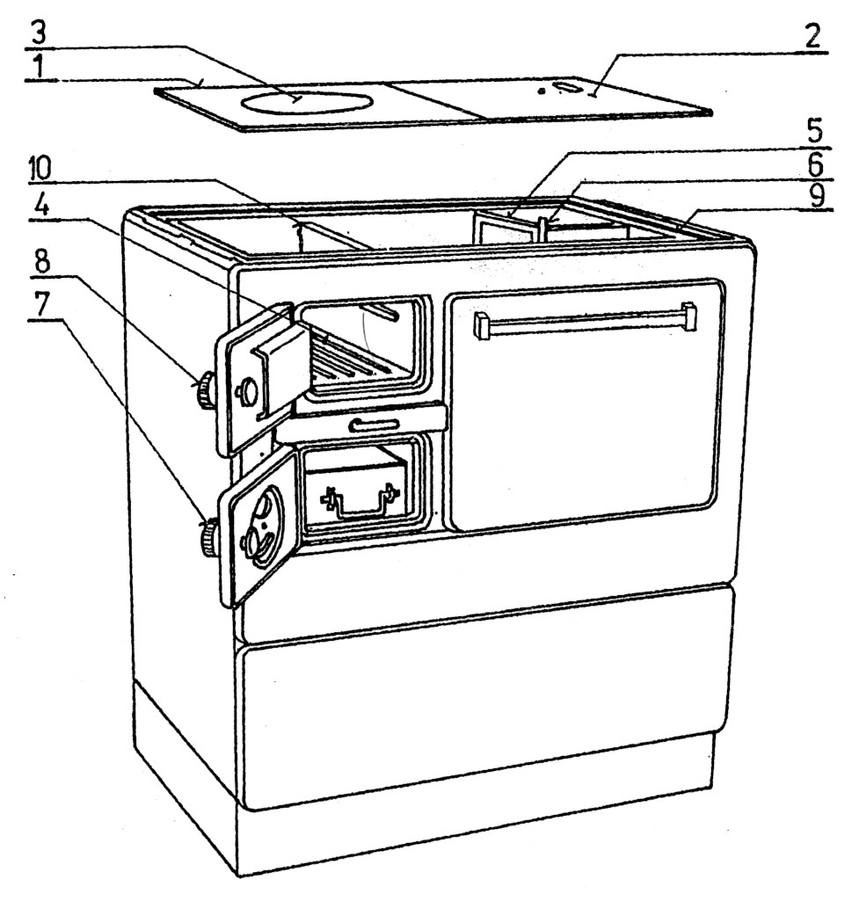
obr. č.7
Náhradní díly
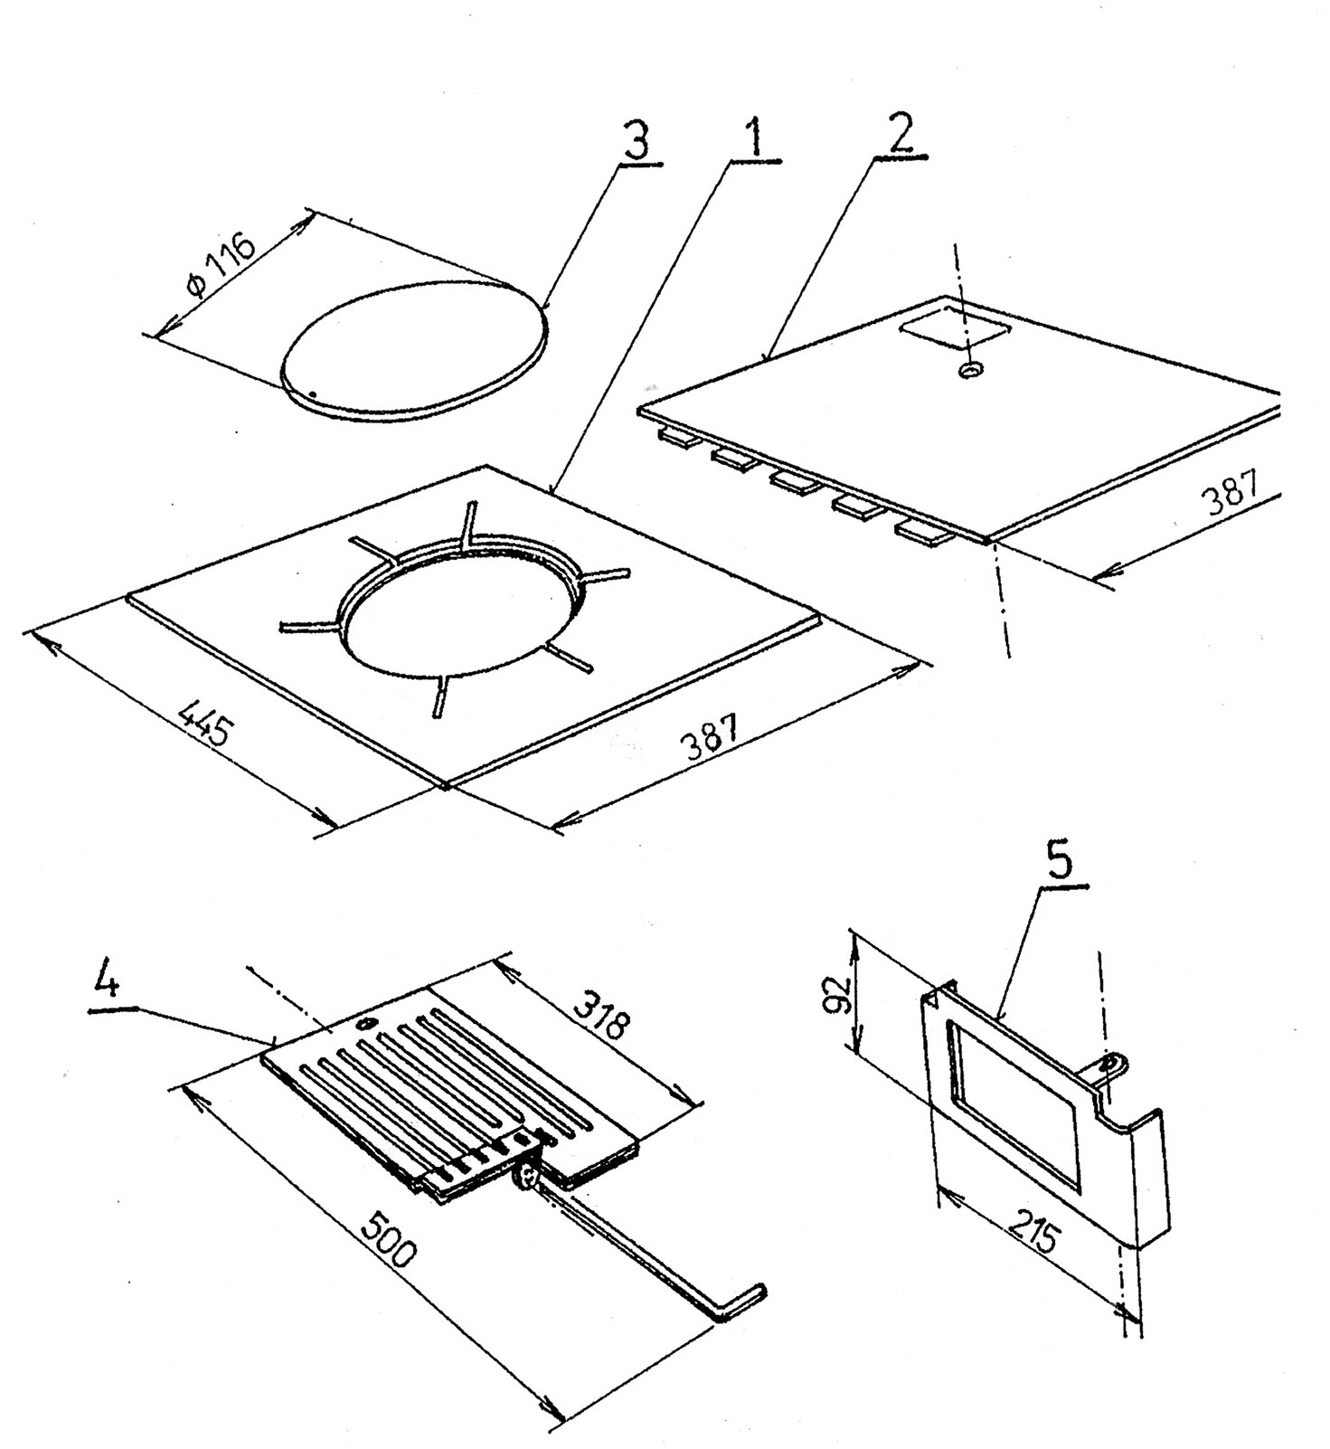
Náhradní díly
obr. č.8

Pozice | 1 | 2 | 3 | 4 | 5
Název | plotna přední | plotna zadní | víko | rošt s táhlem | rám klapky
Vyhotovení |  | pravé - levé |  | pravé - levé | pravé - levé
Č. výkresu | 134616100000 | 134616201000P | 134616000003 | 134627000000P | 134611000000P
Č. výkresu |  | 134616206000Ľ |  | 134627005000Ľ | 134611005000Ľ
Materiál | ocelový plech | ocelový plech | ocelový plech | šedá litina | ocelový plech
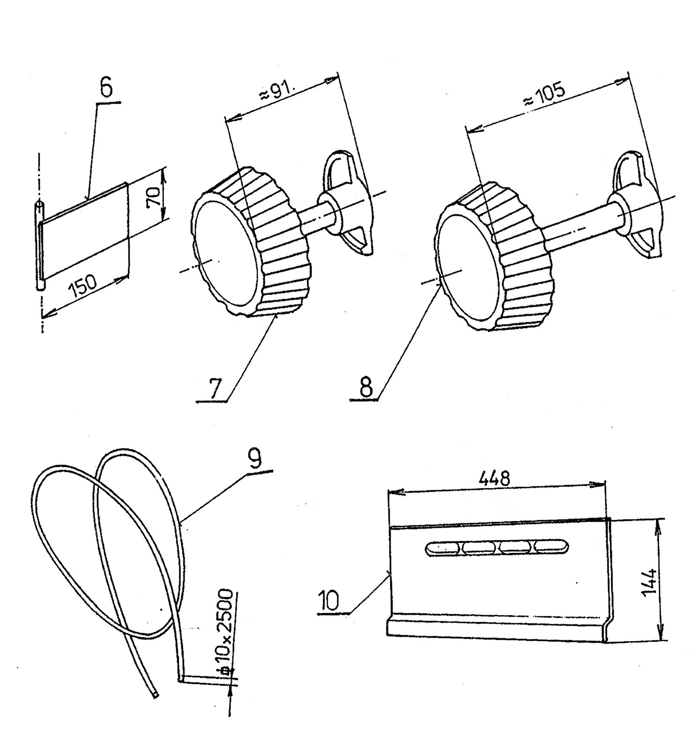
obr. č.9
Náhradní díly

Pozice | 6 | 7 | 8 | 9 | 10
Název | klapka | rukověť dvířek popelníku | rukověť dvířek na přikládání | těsnící šňůra plotny | ohř. sekund. vzduchu
Vyhotovení | pravé - levé
Č. výkresu | 134616100000 | 134616201000P | 134616000003 | 134627000000P | 134611000000P
 |  | 134616206000Ľ |  | 134627005000Ľ | 134611005000Ľ
Materiál | ocelový plech | bakelit, ocel | bakelit, ocel | skleněné vlákno | šedá litina

- ZÁRUKA

V případě, že se vyskytne v záruční době na Vašem sporáku funkční vada nebo vada povrchové úpravy, neopravujte si ji nikdy sami. Záruční a pozáruční opravy zařizuje výrobce, na kterého je možné kontaktovat se přes jeho obchodní zástupce.

Za jakost, funkci a provedení sporáku ručíme 2 roky ode dne prodeje spotřebiteli tak, že vady vzniklé prokazatelně následkem vadné výroby odstraníme v krátkém čase na naše náklady s podmínkou, že sporák:
- byl obsluhován přesně podle návodu
- byl připojen na komín podle platných norem
- nebyl násilně mechanicky poškozen
- nebyly provedeny úpravy, opravy a neoprávněná manipulace

Při reklamaci je nutno udat přesnou adresu a uvést okolnosti za kterých k ní došlo. Reklamaci prošetříme, když k reklamaci předložíte vyplněný záruční list s datem prodeje a razítkem prodejny.

Při nákupu si ve vlastním zájmu vyžádejte čitelně vyplněný záruční list. O způsobu a místě opravy se rozhodne v našem podniku.

Při nákupu spotřebiče zkontrolujte šamotové cihly. Případní reklamaci na poškozené šamotové cihly výrobce akceptuje jenom po prvním zatopení v spotřebiči.

Je nepřípustné spotřebič provozovat při tepelným přetížení, to jest:
- množství použitého paliva je větší jako je doporučené
- množství spalovacího vzduchu je větší jako je doporučené
- používaní nepřípustných druhů paliv

Tepelné přetížení se může projevit:
- propálením roštu
- prasknutím šamotových cihel

V případe nesprávného provozování výrobce neakceptuje reklamaci na spotřebič.

Pro výměnu výrobku nebo zrušení kupní smlouvy platí příslušné ustanovení Občanského zákoníku a Reklamačního řádu.

Z Á R U Č N Í L I S T

Název a typ výrobku: Sporák na pevné palivo

FIKO 3U80 typové číslo F 1346 *)
FIKO 3U80 – P typové číslo F 1346 P *)

Výrobní číslo : *) Jakostní třída *)

Normy: ČSN EN 12815, ČSN 06 1000, ČSN 06 1008, ČSN 73 4201

Datum výroby, razítko, podpis
technické kontroly: *)

Razítko prodejny,
datum prodeje, podpis: *)

*) Vyplnit příslušnými razítky, rukou, resp.co se nehodí škrtnout.

Bez údajů označených *) je záruční list neplatný!

Výrobek byl v záruční opravě: Razítko a podpis opravny:

od : .............. do: .................. ..............................................

od : .............. do: .................. ..............................................

od : .............. do: .................. ..............................................

THORMA Výroba, k.s.
Fiľakovo
SLOVENSKÁ REPUBLIKA

DODATEK
Výrobce doporučuje spotřebiteli jednotlivé části obalu následovně znehodnotit:
- ocelový pásek, kartón z vlnité lepenky a pásek z plastické hmoty odevzdat do sběru
- dřevené části využít jako palivové dřevo
Výrobce doporučuje spotřebiteli po uplynutí životnosti výrobku odevzdat ho do sběru kovového šrotu, šamotové cihly a keramické sklo na skládku odpadu.

